29 ноября 2020 года

на базе ГБОУ СОШ №3 им.М.Ф. Леонова с. Приволжье состоится

Географический диктант РГО
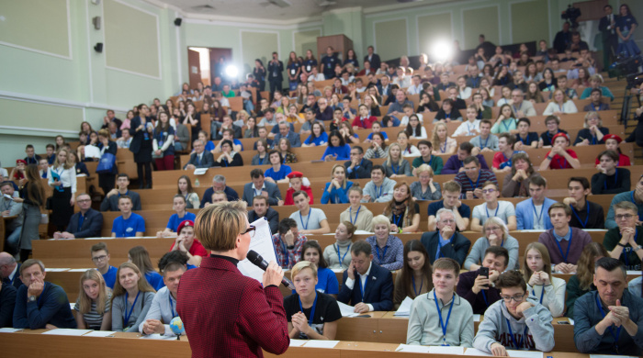
Географический диктант РГО проходит ежегодно, начиная с 2015 года. Участники акции анонимно отвечают на вопросы о географии России. Это могут быть как вопросы на знание общеизвестных фактов из географии, так и задания, требующие применить образное мышление, системную логику, глубокую эрудицию.
Также напомним, что все желающие могут принять участие в Диктанте онлайн на сайте dictant.rgo.ru. Он стартует в тот же день, когда и на офлайн-площадках, но длится в течение нескольких суток. Участникам предоставят онлайн-бланк с вопросами Диктанта. Свой результат можно будет узнать сразу же после прохождения тестирования. Предварительная регистрация не требуется.

